Республика Алтай Усть-Коксинский район  Муниципальное образование  Карагайское сельское поселение  Сельский Совет депутатов | 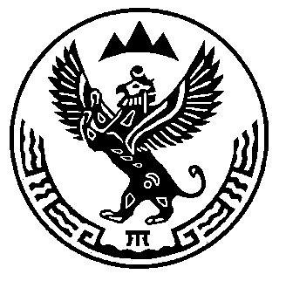 | Алтай Республиканыҥ КÖксуу-Оозы аймагында  Муниципал тозолмо  Карагайдагы jурт jеезениҥ  Депутаттардын iурт Соведи

Совет депутатов четвертого созыва Карагайского сельского поселения
/Первая сессия четвертого созыва/

Решение № 01-07 Чечим
от 20.09.2018г.
с. Карагай
Об утверждении постоянных комиссий
сельского Совета депутатов
МО Карагайское сельское поселение

Заслушав и обсудив предложение главы Карагайского сельского поселения Э.А.Ерелиной, руководствуясь Федеральным законом № 131-ФЗ от 06.10. 2003 г. «Об общих принципах организации местного самоуправления в Российской Федерации», Уставом Карагайского сельского поселения, сельский Совет депутатов
РЕШИЛ:
1. Утвердить постоянные комиссии:
По экономике, бюджету, муниципальной собственности и местному самоуправлению.
Члены комиссии:
Сумина Зоя Леонидовна - депутат от избирательного округа № 1
Аланова Лариса Юрьевна - депутат от избирательного округа № 1
Тасамаева Ирина Владимировна - депутат от избирательного округа №2
Русанова Инна Сергеевна - депутат от избирательного округа №1

Председателем комиссии утвердить - Сумина Зоя Леонидовна

Комиссия по земельным вопросам, благоустройству, озеленению, социальным вопросам.
Члены комиссии:
Исова Ольга Леонидовна - депутат от избирательного округа № 2
Шаптыева Елена Леонидовна - депутат от избирательного округа № 1
Ожигова Елена Федоровна - депутат от избирательного округа № 2

Председателем комиссии утвердить - Шаптыва Елена Леонидовна
2.Решение вступает в силу со дня его принятия.

Глава МО Карагайское сельское поселение Э.А.Ерелина

